台湾研究文献计量分析报告
研究热点 · 前沿趋势 · 学术格局

数据来源：台湾研究论丛（2021–2026）
分析方法：词频统计 | 共现网络 | 突现词检测 | LDA 主题建模
生成时间：2026-06-10
论文数：180 篇

目录
一、数据概况
二、发文趋势与资助格局
三、研究热点分析
四、关键词共现网络
五、前沿突现词
六、LDA 主题建模
七、基金导向 vs 自主探索
八、研究前沿探测
九、研究空白识别
十、学术共同体分析
十一、选题推荐
十二、方法论局限

一、数据概况
本报告基于《台湾研究论丛》2021–2026 年发表的 180 篇学术论文进行文献计量分析。数据包含中英文标题、摘要、关键词、作者、基金信息、DOI 等字段。
维度 | 数值
论文总数 | 180 篇
时间跨度 | 2021–2026
来源期刊 | 台湾研究论丛（单一期刊）
含基金论文 | 127 篇（71%）
含 DOI 论文 | 146 篇（81%）
含关键词论文 | 164 篇（91%）
平均作者数 | 1.5 人/篇
独著占比 | 44%

二、发文趋势与资助格局

2.1 年度发文量
发文量呈波动趋势：2021–2022 年维持在年均 53 篇的高位，2023 年骤降至 19 篇，2025 年回升至 47 篇，2026 年（截至数据采集）已有 8 篇。这种波动可能反映了期刊出版周期或选题焦点的阶段性调整。
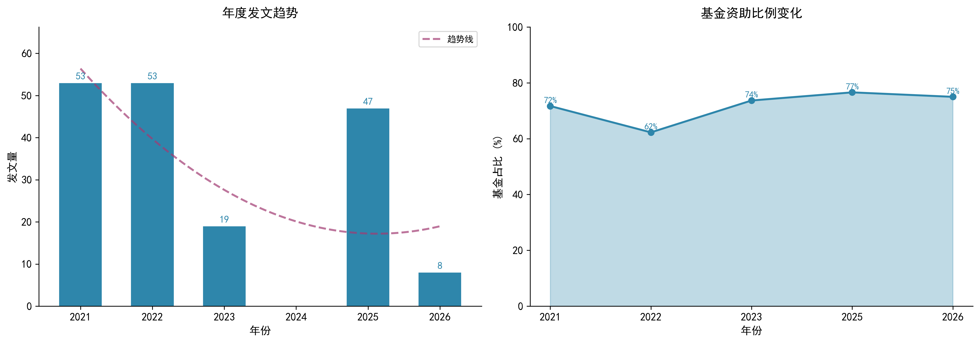
图: 发文趋势与基金资助比例

2.2 基金资助特征
基金资助比例极高（71%），且呈上升趋势。国家统一、两岸关系、中美战略竞争等主题的论文全部由基金支持，显示出强烈的政策导向特征。相比之下，郑成功、台湾文学、台湾电影等历史人文类主题的基金支持率较低。

三、研究热点分析

3.1 高频关键词
Top 10 高频关键词构成了台湾研究的核心议题群，政治议题主导，两岸关系、台湾问题、国家统一构成核心三角。
排名 | 关键词 | 频次 | 主题域
1 | 两岸关系 | 13 | 政治
2 | 台湾 | 12 | 综合
3 | 台湾地区 | 11 | 政治
4 | 台湾问题 | 7 | 政治
5 | 民进党 | 6 | 政治
6 | 国家统一 | 5 | 政治
7 | "九二共识" | 5 | 政治
8 | 中美关系 | 4 | 国际
9 | 郑成功 | 4 | 历史
10 | "九合一"选举 | 4 | 政治

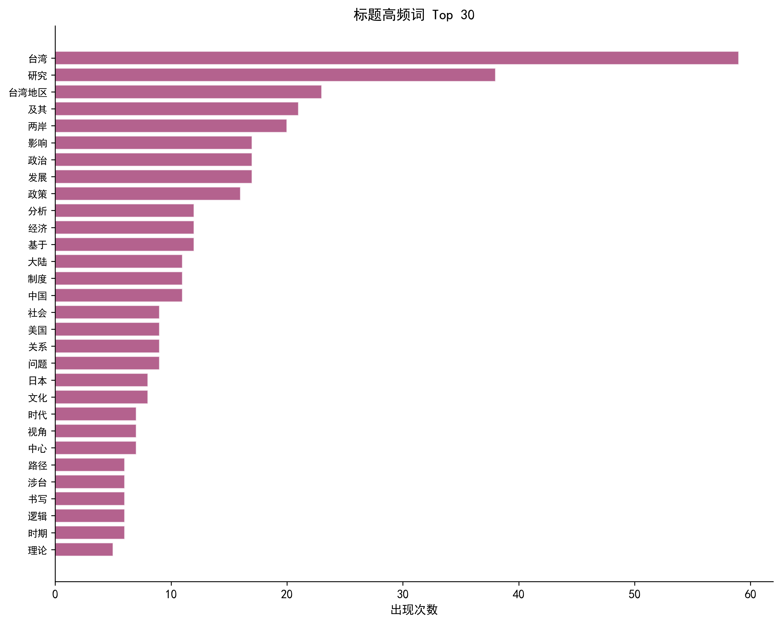
图: 标题高频词 Top 30
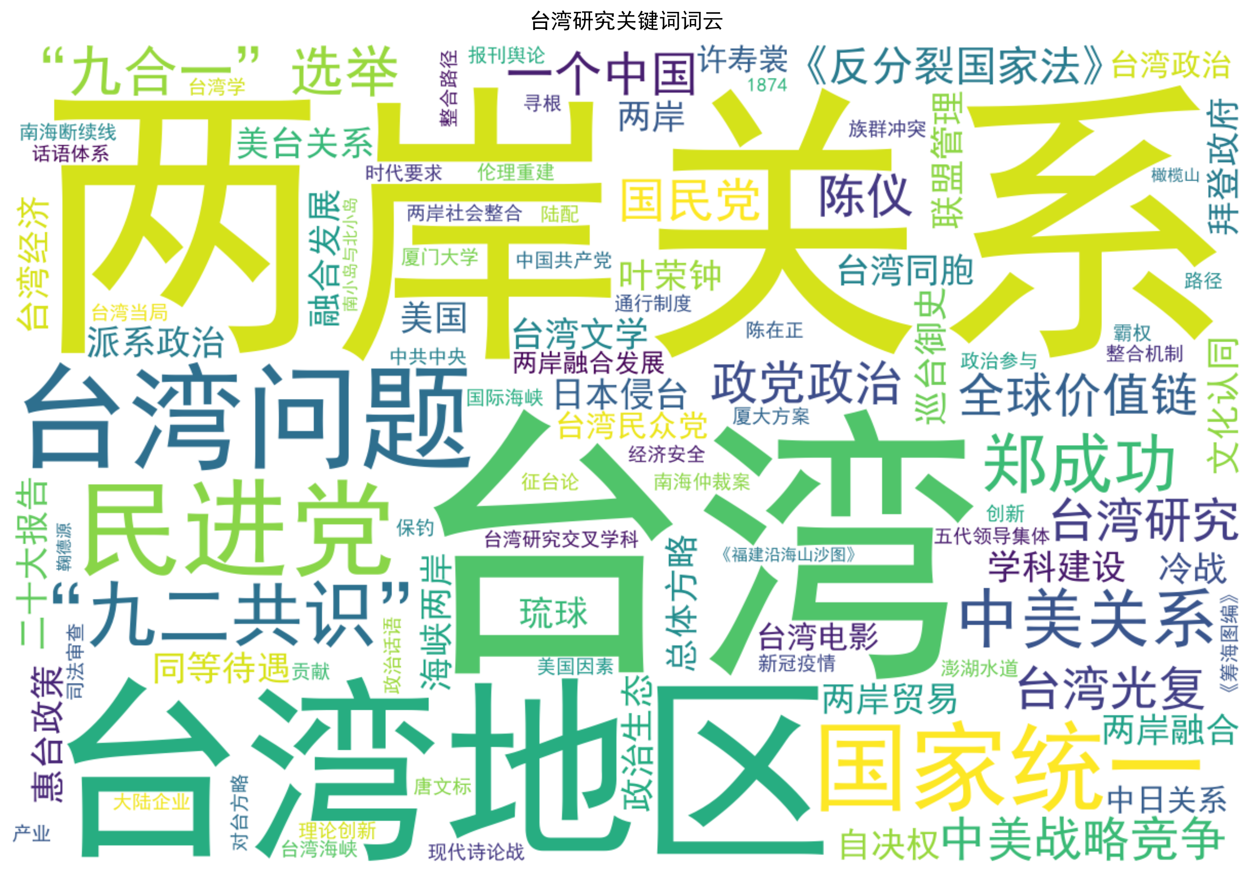
图: 关键词词云

四、关键词共现网络
共现网络呈现出鲜明的大分散、小聚集特征。网络密度仅 0.009，说明关键词之间的直接关联较弱，领域跨度大。共识别出 40 个社区，但多数为单节点或小型二分体。
最大的社区围绕"九二共识—国家统一—两岸关系—一个中国"构成，是核心政治话语集群。次大社区为"两岸关系—台湾问题"，与核心集群重叠明显。这揭示出台湾研究的议题碎片化特征：研究分散在众多独立子话题上，缺乏统一的学术范式将不同议题串联。
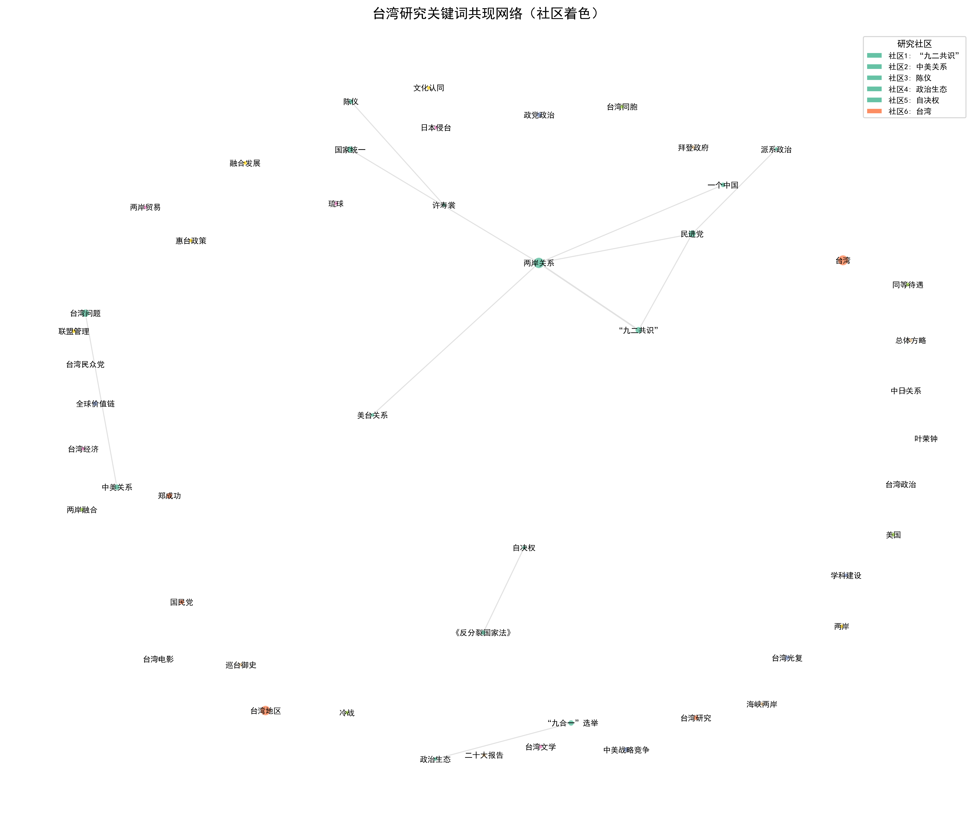
图: 关键词共现网络（社区着色）

五、前沿突现词（Burst Detection）
按时间分段（2021–2023 前期 vs 2024–2026 后期），检测到以下突现词。"台湾问题"突现强度最高（3.26），从前期 2 次跃升至后期 5 次，表明学术话语正从描述性"台湾研究"向问题导向的"台湾问题"转换。
关键词 | 前期频次 | 后期频次 | 突现率
台湾问题 | 2 | 5 | 3.26
一个中国 | 1 | 2 | 2.60
台湾光复 | 1 | 2 | 2.60
陈仪 | 1 | 2 | 2.60
政党政治 | 1 | 2 | 2.60
全球价值链 | 1 | 2 | 2.60
台湾地区 | 4 | 7 | 2.28
"九二共识" | 2 | 3 | 1.95
两岸关系 | 6 | 7 | 1.52

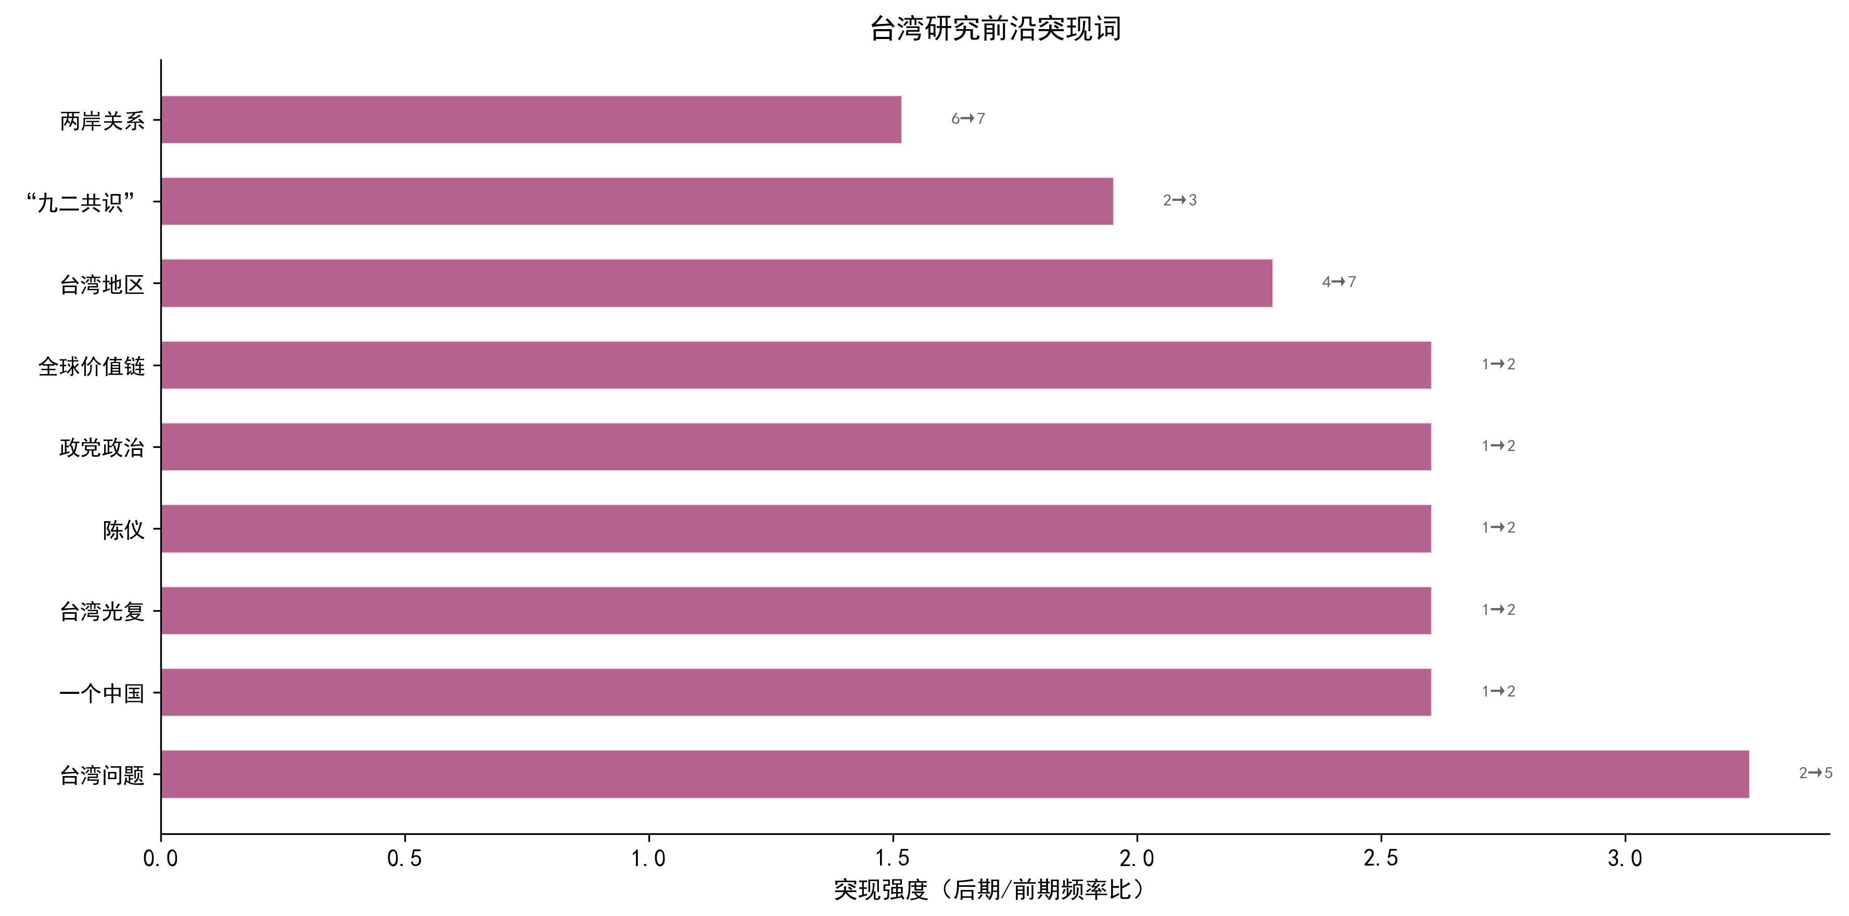
图: 突现词强度排序

六、LDA 主题建模
基于标题+关键词的 LDA 主题模型（8 个主题）显示以下研究维度：
主题 | 核心关键词 | 解读
主题 1 | 两岸、台湾地区、中国、关系 | 两岸关系综合 — 基础性议题
主题 2 | 台湾、发展、影响、治理、企业 | 台湾内政经济 — 治理与发展
主题 3 | 贸易、经济、产业、全球价值链 | 两岸经济整合 — 经贸一体化
主题 4 | 日本、琉球、侵台、郑成功 | 历史与中日关系 — 历史溯源
主题 5 | 台湾、中国、大学、研究、学科 | 学术史与学科建设 — 学科反思
主题 6 | 两岸、融合、发展、路径 | 两岸融合发展 — 融合路径
主题 7 | 台湾、选举、台湾光复 | 选举与政治变局 — 岛内政治
主题 8 | 意识、认同、"九二共识" | 身份认同话语 — 认同政治

主题演化趋势显示：主题 3（经济整合）和主题 8（身份认同）在近年的占比呈上升趋势，而主题 5（学科建设）有所下降。这反映了从学科建设向问题导向的研究范式迁移。
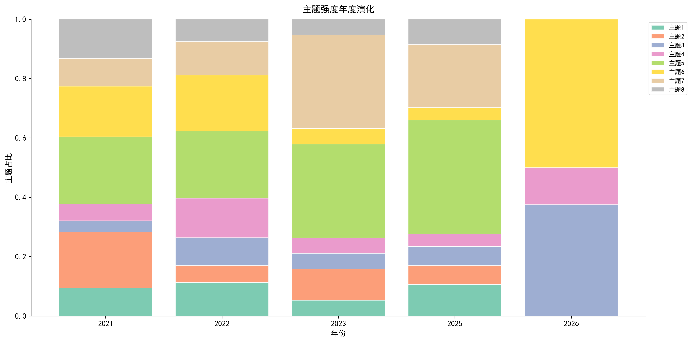
图: 主题强度年度演化
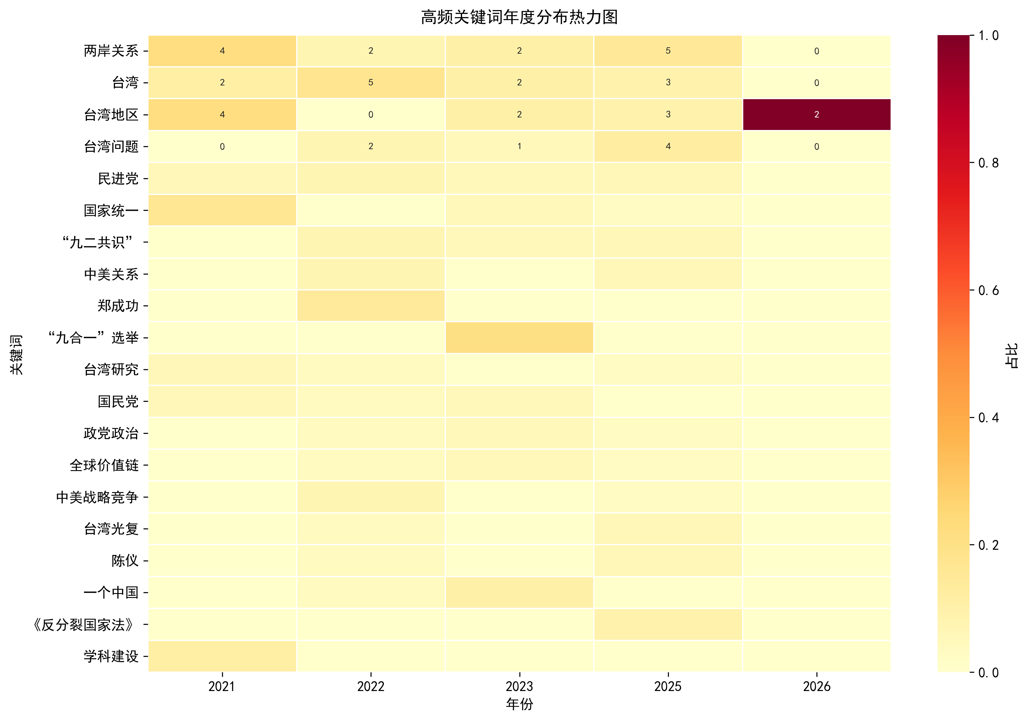
图: 高频关键词年度分布热力图

七、基金导向 vs 自主探索
基金资助高度集中在政策相关议题上，而历史人文类研究更多依赖学者自主探索。这种二分格局可能导致台湾研究中"政策热门"与"人文冷门"的分化加剧。
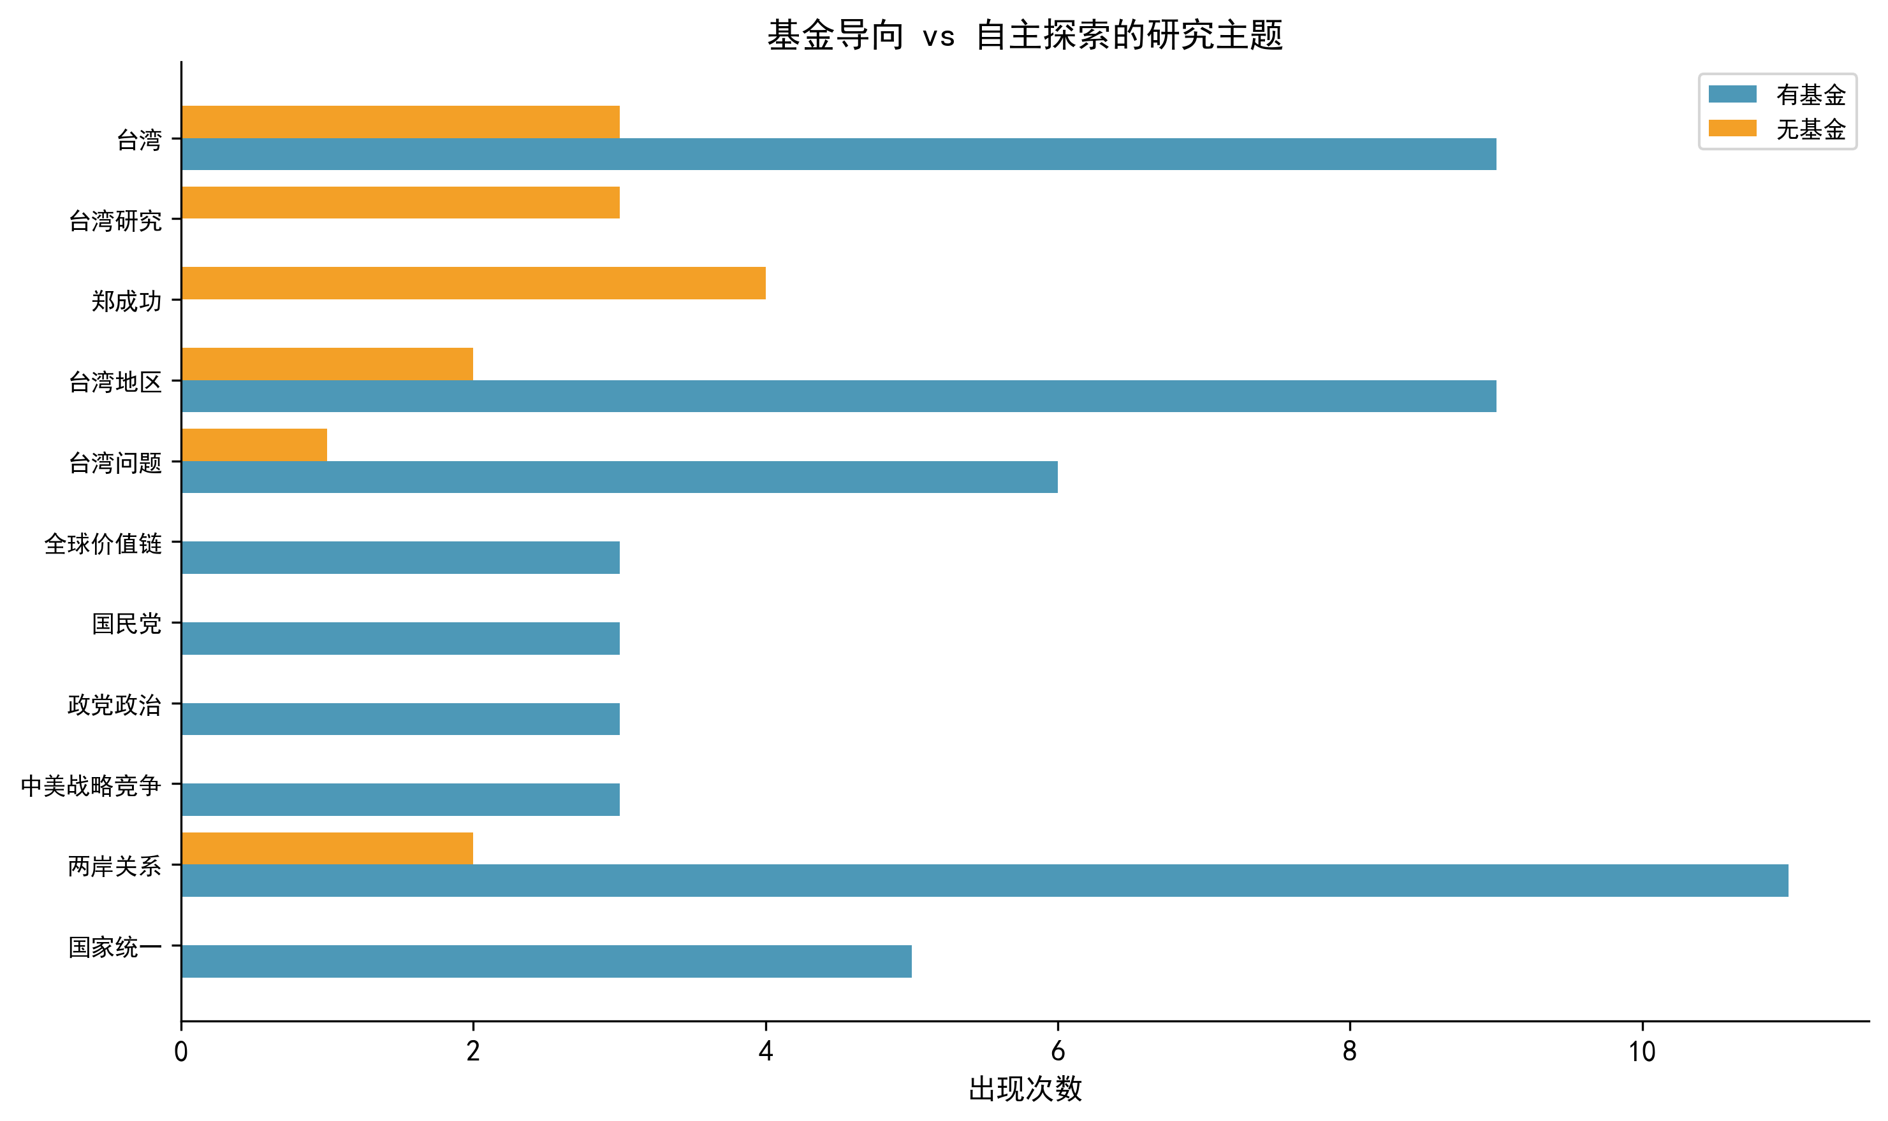
图: 基金资助偏好 vs 非基金研究主题

八、研究前沿探测

前沿 1：两岸融合发展路径
研究方向：社会融合机制、经济同等待遇、基层治理对接
热度趋势：↑ 上升中
证据支撑：主题 6（两岸融合）持续活跃，融合路径、同等待遇等关键词上升

前沿 2：中美战略竞争下的台湾地位
研究方向：芯片供应链安全、美国对台政策与中美博弈、南海与台湾联动
热度趋势：↑ 快速上升
证据支撑：中美关系、全球价值链等关键词联动出现

前沿 3：历史-法理维度"再发现"
研究方向：二战后台湾法律地位、日本殖民史论、琉球-台湾关系
热度趋势：→ 稳定上升
证据支撑：台湾光复、一个中国阵营突然涌现，巡台御史等历史主题出现

前沿 4：身份认同与"台湾意识"研究
研究方向：青年世代认同、文化认同与政策认同分离、"台湾民族主义"批判
热度趋势：↑ 上升中
证据支撑：主题 8 占比上升，台湾同胞、文化认同等关键词涌现

前沿 5：台湾政治生态与选举研究
研究方向：第三势力兴起、选举行为变迁、政治世代交替
热度趋势：→ 持续活跃
证据支撑："九合一"选举、政党政治（突现词）、民众党出现

九、研究空白识别（Gap Analysis）

空白 1：公众层面的两岸认知研究
问题：现行研究多聚焦精英话语（政策、外交），缺少对两岸公众认知的大规模实证调查。
重要性：高：政策落地效果最终取决于公众接受度。
可行性：高：可借助问卷调查、社会网络分析等方法。

空白 2：科技与数字化对两岸关系的影响
问题：研究聚焦经贸和传统安全，数字化（社交媒体、平台经济、数字治理）维度几乎空白。
重要性：高：数字经济重塑两岸青年交流生态。
可行性：高：可结合计算社会科学方法。

空白 3：比较视野下的台湾研究
问题：研究多停留于个案描述，缺乏与其他分裂/统一案例的系统比较。
重要性：高：可提升台湾研究的理论化水平。
可行性：高：比较政治学框架成熟。

空白 4：实证方法论的薄弱
问题：71% 论文获基金资助但以定性/思辨为主，定量和混合方法使用率极低。
重要性：中：研究结论的可验证性受限。
可行性：中：可引入因果推断方法。

十、学术共同体分析
230 位唯一作者呈长尾分布，多数作者仅发文 1 篇。高产作者：王先⾏（5 篇）、唐永红/王华/陈晓晓/张遂新（各 4 篇）。平均 1.5 人/篇，44% 为独著，合作网络稀疏，领域协作文化尚未形成。
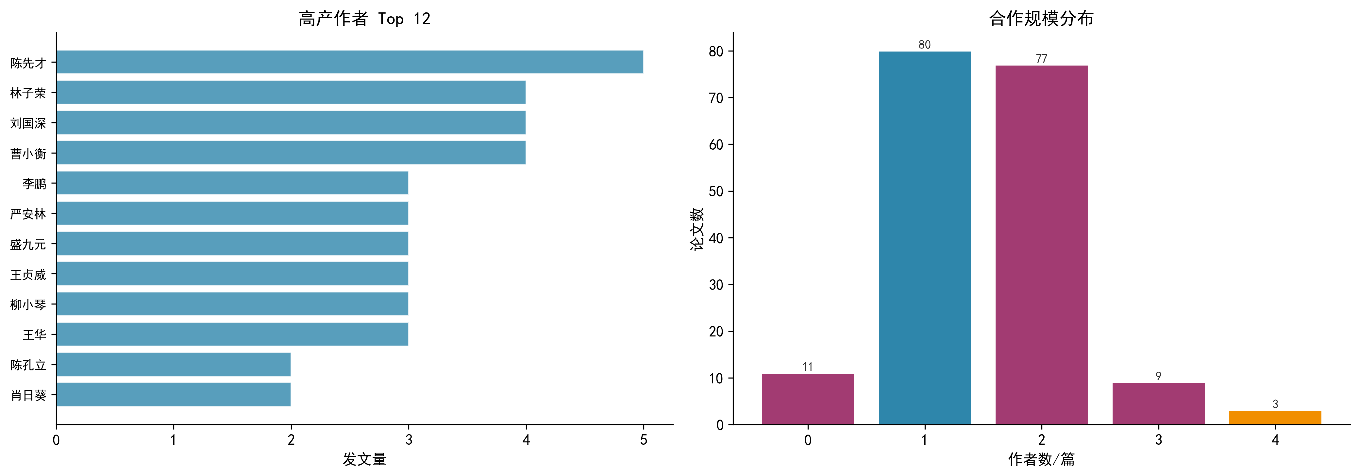
图: 高产作者与合著规模分布

十一、选题推荐
优先级 | 选题 | 创新点 | 可行性
★★★★★ | 数字时代的台湾青年认同演变 | 填补数字化变量缺口，可结合 NLP 分析社交媒体数据 | 高
★★★★★ | 比较统一路径研究：台海 vs 德国模式 | 引入比较政治学方法论，理论提升空间大 | 高
★★★★ | 台湾"第三势力"选民基础的政治经济学分析 | 追踪政治变迁，实证方法可操作 | 中
★★★★ | 全球价值链重构中的台湾芯片角色 | 中美竞争热点，政策相关性强 | 高
★★★ | 琉球—台湾历史联结的近代建构 | 历史新视角，区别于主流研究 | 中

十二、方法论局限
- 单一期刊来源：所有数据来自《台湾研究论丛》，样本可能存在发表偏向。
- 关键词覆盖率：仅 164 篇（91%）有关键词，部分分析基于推测。
- 时间跨度有限：6 年窗口不足以进行长周期趋势分析。
- 缺乏引文数据：无参考文献网络，无法进行引用分析和期刊影响评估。
- 突现词检测方法：基于简单的前后对比，而非正式的 Kleinberg 算法或 ARIMA 模型。

